الجمهورية الجزائرية الديمقراطية الشعبية
وزارة التربية الوطنية | الديوان الوطني للامتحانات والمسابقات
امتحان شهادة بكالوريا التعليم الثانوي | دورة: جوان 2009
الشعب : العلوم التجريبية، الرياضيات، التقني رياضي
اختبار في مادة: التاريخ والجغرافيا | المدة: 03 ساعات ونصف
على المترشح أن يختار أحد الموضوعين التاليين:
الموضوع الأول
التاريخ
الجزء الأول: (06 نقاط )
"... بدأ تصنيف دول العالم استنادا إلى انتمائها العقائدي ،واستخدمت الدولتان القطبيتان سياسات الترغيب والترهيب، لحمل بقية دول العالم الثالث على الانضواء تحت لوائها، وانتقلت حالة العداء والتوتر الشديد في علاقات القطبين إلى منظمة الأمم المتحدة واستخدام الدول دائمة العضوية في مجلس الأمن لحقها في الاعتراض التوفيقي على قرارات المجلس (حق الفيتو) مما أدى إلى إصابة هذا الجهاز الحيوي من أجهزة المنظمة بالشلل فعجز عن القيام بدوره في حفظ السلم والأمن الدوليين. وقد أدى ذلك إلى تراجع مصداقية الأمم المتحدة كمنظمة دولية..."
ممدوح منصور وأحمد وهبان / التاريخ الدبلوماسي
1 ـــ أشرح ما تحته خط في النص.
2 ـــ عرف الشخصيات التالية:
أحمد سوكارنو ـــ جوزيف بروز تيتو ـــ دوايت إيزنهاور ـــ فيدال كاسترو.
3 ـــ وقع على خريطة العالم الدول دائمة العضوية في مجلس الأمن.
الجزء الثاني: ( 04 نقاط )
دخلت الثورة الجزائرية بعد عام 1956 مرحلة جديدة من الكفاح، نجاح عسكري ودبلوماسي، مما جعل السلطات الاستعمارية تلجأ إلى مختلف الوسائل للقضاء عليها.
المطلوب : انطلاقا من الفكرة، واستنادا على ما درست. أكتب مقالا تاريخيا تجيب فيه على:
1 ـــ مظاهر النجاح العسكري والدبلوماسي للثورة بعد عام 1956.
2 ـــ رد فعل الاستعمار تجاه الثورة.

الجغـــرافيـــا
الجزء الأول: ( 06 نقاط )
(... سمحت التحسينات في ميادين النقل والاتصالات والمعرفة والتكنولوجيا بتقسيم أكثر دقة للعمل بحيث أمكن للأنشطة المنتجة التي كانت مدمجة في السابق أن تتجزأ وتتوزع ضمن شبكة دولية، وقد شملت تلك التجزئة على مدى الزمن: الأسواق العالمية تبعا لتلازمها مع انخفاض تكلفة الخدمات واكتسابها طابعا تجاريا. كما نتجت عن مجموعة من التجديدات التكنولوجية التي يسّرت فك التركز الجغرافي للإنتاج، وفي ظل تسارع التطور التكنولوجي لم يعد بإمكان الشركات أن تضمن بقاءها بالاكتفاء بما تحققه من فوائد داخل أسواقها الوطنية ... الشركات لم تكن مخيرة في الإنتاج للأسواق الخارجية بل كانت مرغمة على ذلك أمام خطر الزوال الذي كان يهددها.)
المصدر : جوزيف ريبول 1999 –حركة رؤوس الأموال الدولية
1 – اشرح ما تحته خط في النص.
2 – إليك دائرة نسبية تمثل حصة الأقطار والمناطق من الإجمالي العالمي لنفقات البحث والتطوير لسنة 2002.
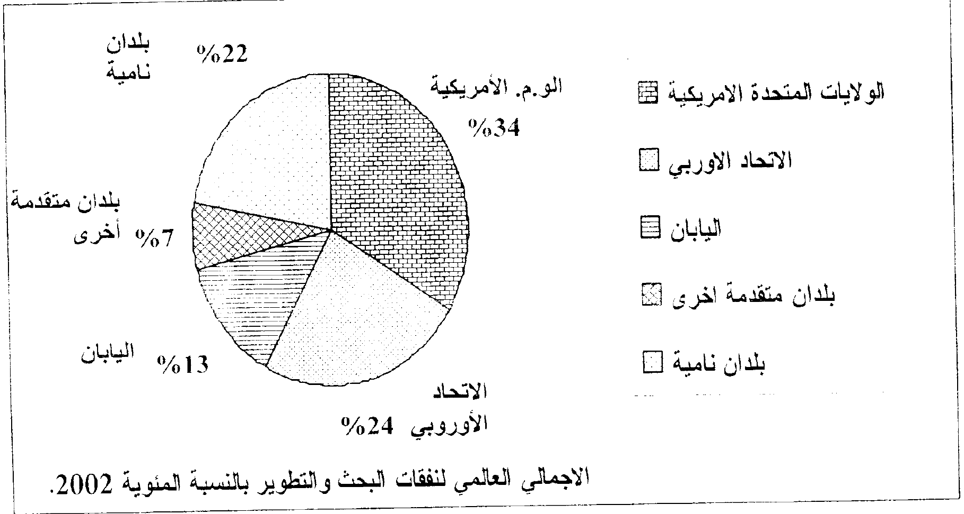
ـــ علق على نسب الدائرة.
3 – وقع على خريطة العالم الدول التالية : الولايات المتحدة الأمريكية – ألمانيا – اليابان – جنوب إفريقيا.
الجزء الثاني: ( 04 نقاط )
يمثل البناء المشترك الذي يميز الإتحاد الأوروبي عن بقية الثالوث الاقتصادي بما يتضمنه من أهداف وما قطعه من مراحل وما يستند إليه من سياسات مشتركة متنوعة دعامة أساسيـــة للقوة الأوروبية.
المطلوب : انطلاقا من الفكرة، واعتمادا على ما درست. أكتب مقالا جغرافيا تجيب فيه على :
1– دور التكتل في تحقيق القوة الاقتصادية للإتحاد الأوروبي.
2 – المعيقات التي واجهت هذا التكتل.

خريطة العالم : وقع عليها الدول الدائمة العضوية
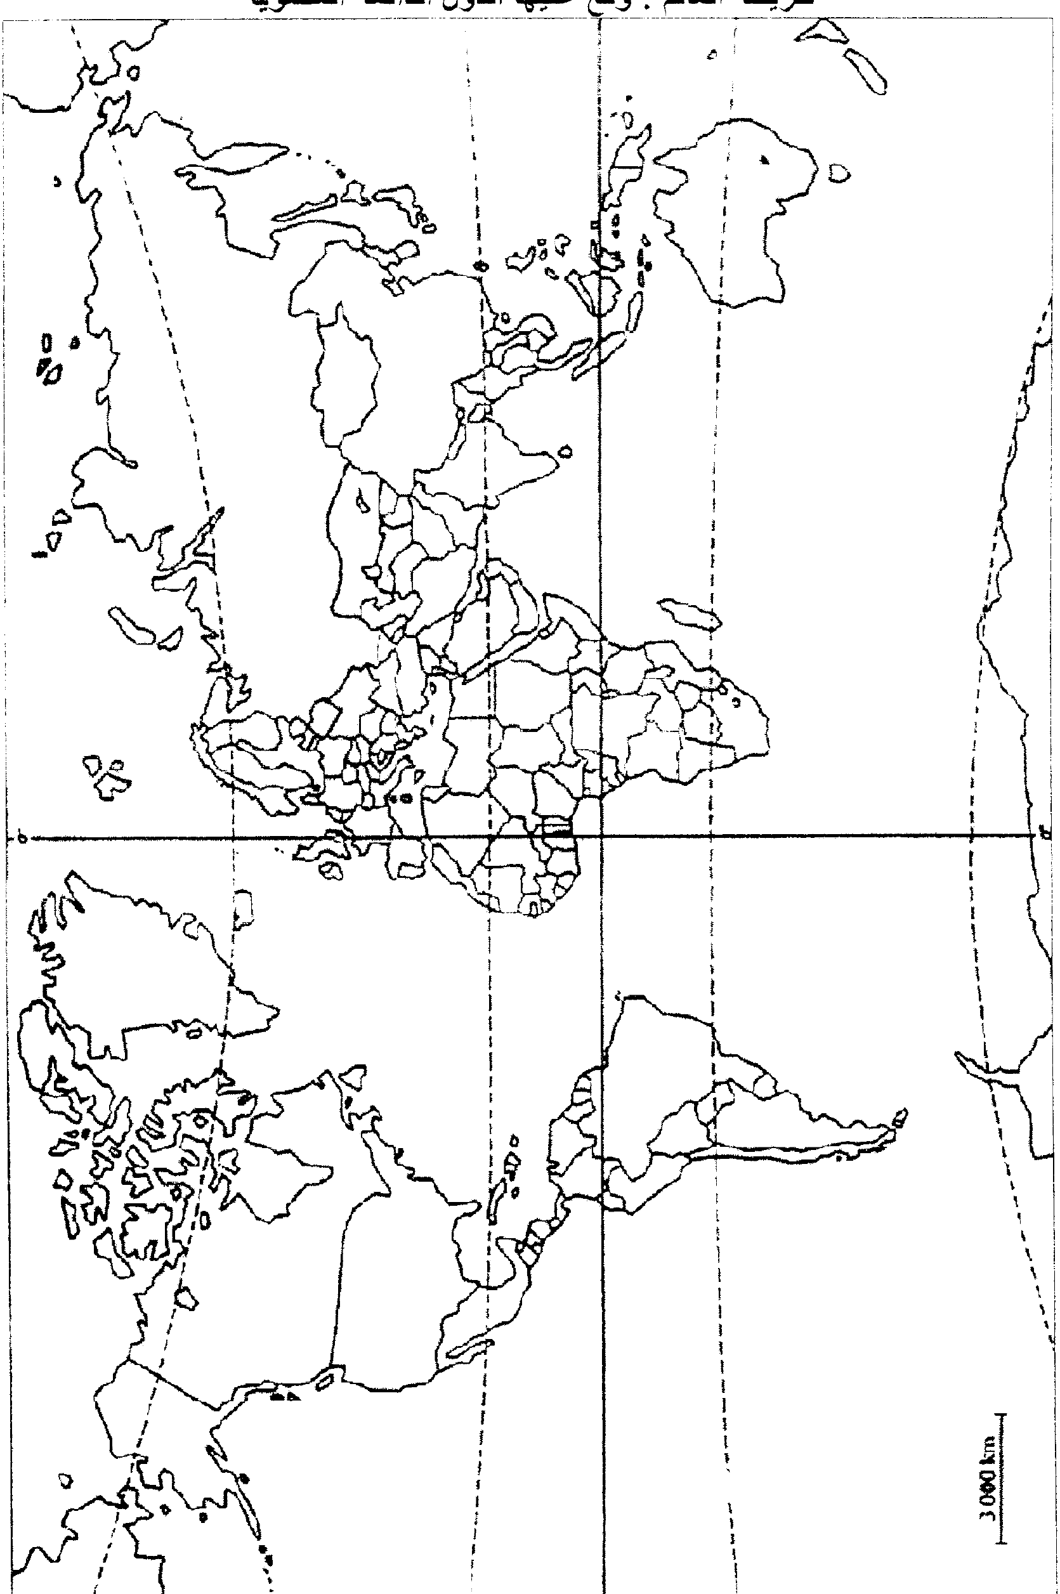
ينجز العمل على الخريطة وتعاد مع أوراق الإجابة

خريطة العالم : وقع عليها الدول الواردة في المطلب الثالث من الجغرافيا
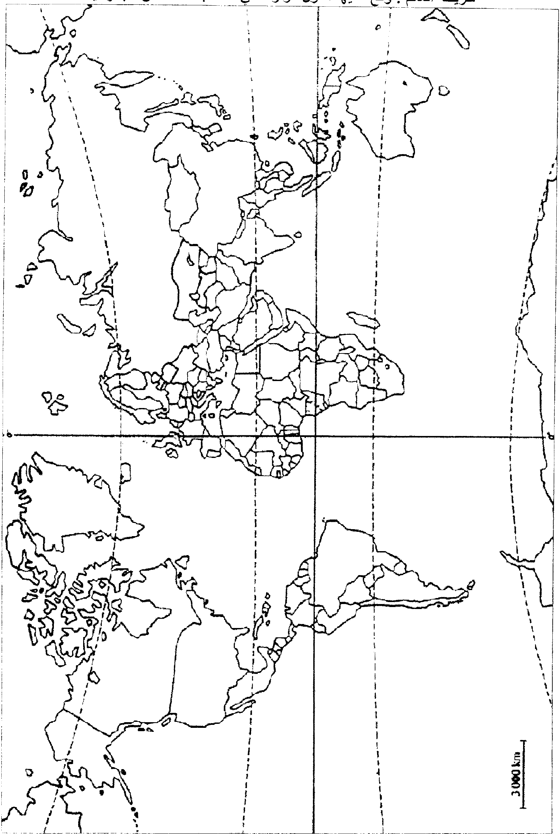
ينجز العمل على الخريطة وتعاد مع أوراق الإجابة

الموضوع الثاني
التاريخ
الجزء الأول: ( 06 نقاط )
" في الصراع الاستراتيجي بين الكتلتين، كان هناك صراع من نوع آخر تمثل في الصراعات التقنية وسباق التسلح، كما لم يدّخر الطرفان جهدا في عملية التجسس واغتيال عملاء الطرف الند. وتجدر الإشارة أن الصراعات المسلحة الجانبية كحرب فيتنام ومثيلاتها أرّقت منام العالم في احتمال تطور تلك الصراعات إلى حرب عالمية نووية. كان من نتائج الحرب الباردة انهيار الاتحاد السوفيتي وميلاد النظام العالمي الجديد."
اسماعيل صبري / العلاقات السياسية والدولية
1– اشرح ما تحته خط في النص.
2– عرف الشخصيات التالية :
هواري بومدين – جواهر لال نهرو – ميخائيل غورباتشوف – رونالد ريغن.
3– على خريطة الجزائر المرفقة وقع الولايات الثورية المنبثقة عن مؤتمر الصومام.
الجزء الثاني: (04 نقاط)
إن النظام الدولي السابق، ذي القطبية الثنائية والذي هيمن على العلاقات الدولية لأكثر من أربعة عقود ، قد انتهى عمليا بتدهور الاتحاد السوفيتي وتفككه ومعه المعسكر الشيوعي لتبقى الولايات المتحدة كدركي وحيد في العالم، وقوة الاستقطاب الوحيدة في العالم كله، وخصما وحكما وحيدا فيه.
المطلوب : انطلاقا من الفقرة، واعتمادا على ما درست. اكتب مقالا تاريخيا تجيب فيه على:
1– ملامح النظام الدولي الجديد.
2– مؤسساته الفاعلة.
الجغـــرافيـــا
الجزء الأول: ( 06 نقاط )
" يضم الاتحاد الأوربي أكثر من 455 مليون نسمة الذي توحدت فيه 27 دولة مشكلة فضاء اقتصاديا مقبلا على الاندماج وفق شروط، أولها الانتماء إلى القارة الأوربية، التسيير بواسطة مؤسسات ديمقراطية للوصول إلى مستوى نمو اقتصادي ملائم ...يشهد الفضاء الجغرافي للاتحاد الأوربي صعوبات قد تعيق الاندماج المرتقب ، ويتمثل ذلك في الأزمات الحادة في بعض البلدان."
الكتاب المدرسي السنة الثالثة ثانوي ص65
1– اشرح ما تحته خط في النص.
2– وقع على خريطة الاتحاد الأوربي الدول المنظمة له بين 1981 و 1995.

3– علق على الرسم التالي:
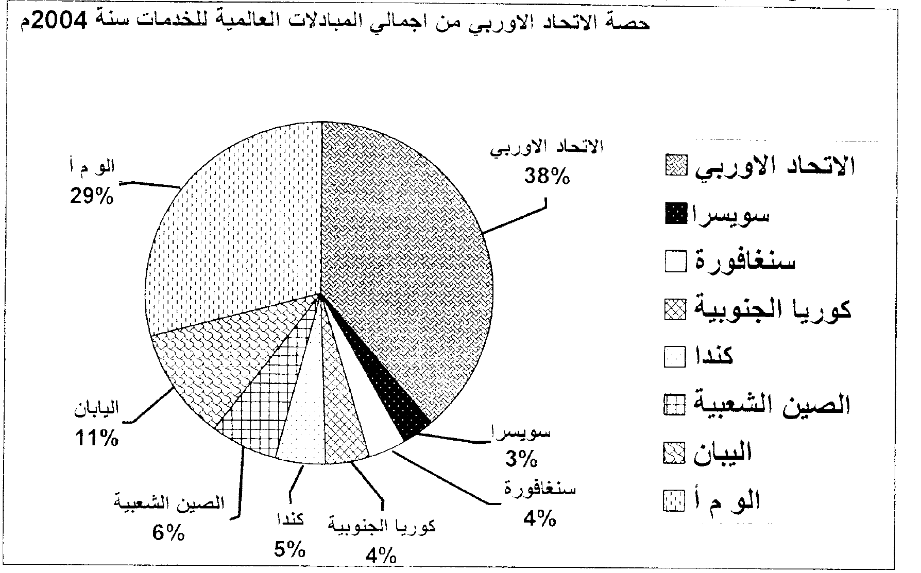
الجزء الثاني: ( 04 نقاط )
يتميز المجال العالمي بتفاوت واضح في التقدم الاقتصادي والاجتماعي المرتبط بعوامل اقتصادية واجتماعية.
المطلوب : انطلاقا من الفكرة، واعتمادا على ما درست. اكتب مقالا جغرافيا تجيب فيه على :
1– عوامل التفاوت بين الشمال والجنوب.
2– مظاهر التفاوت الاقتصادي والاجتماعي بين العالمين.

خريطة الجزائر : توقيع ولايات الثورة حسب تقسيم مؤتمر الصومام
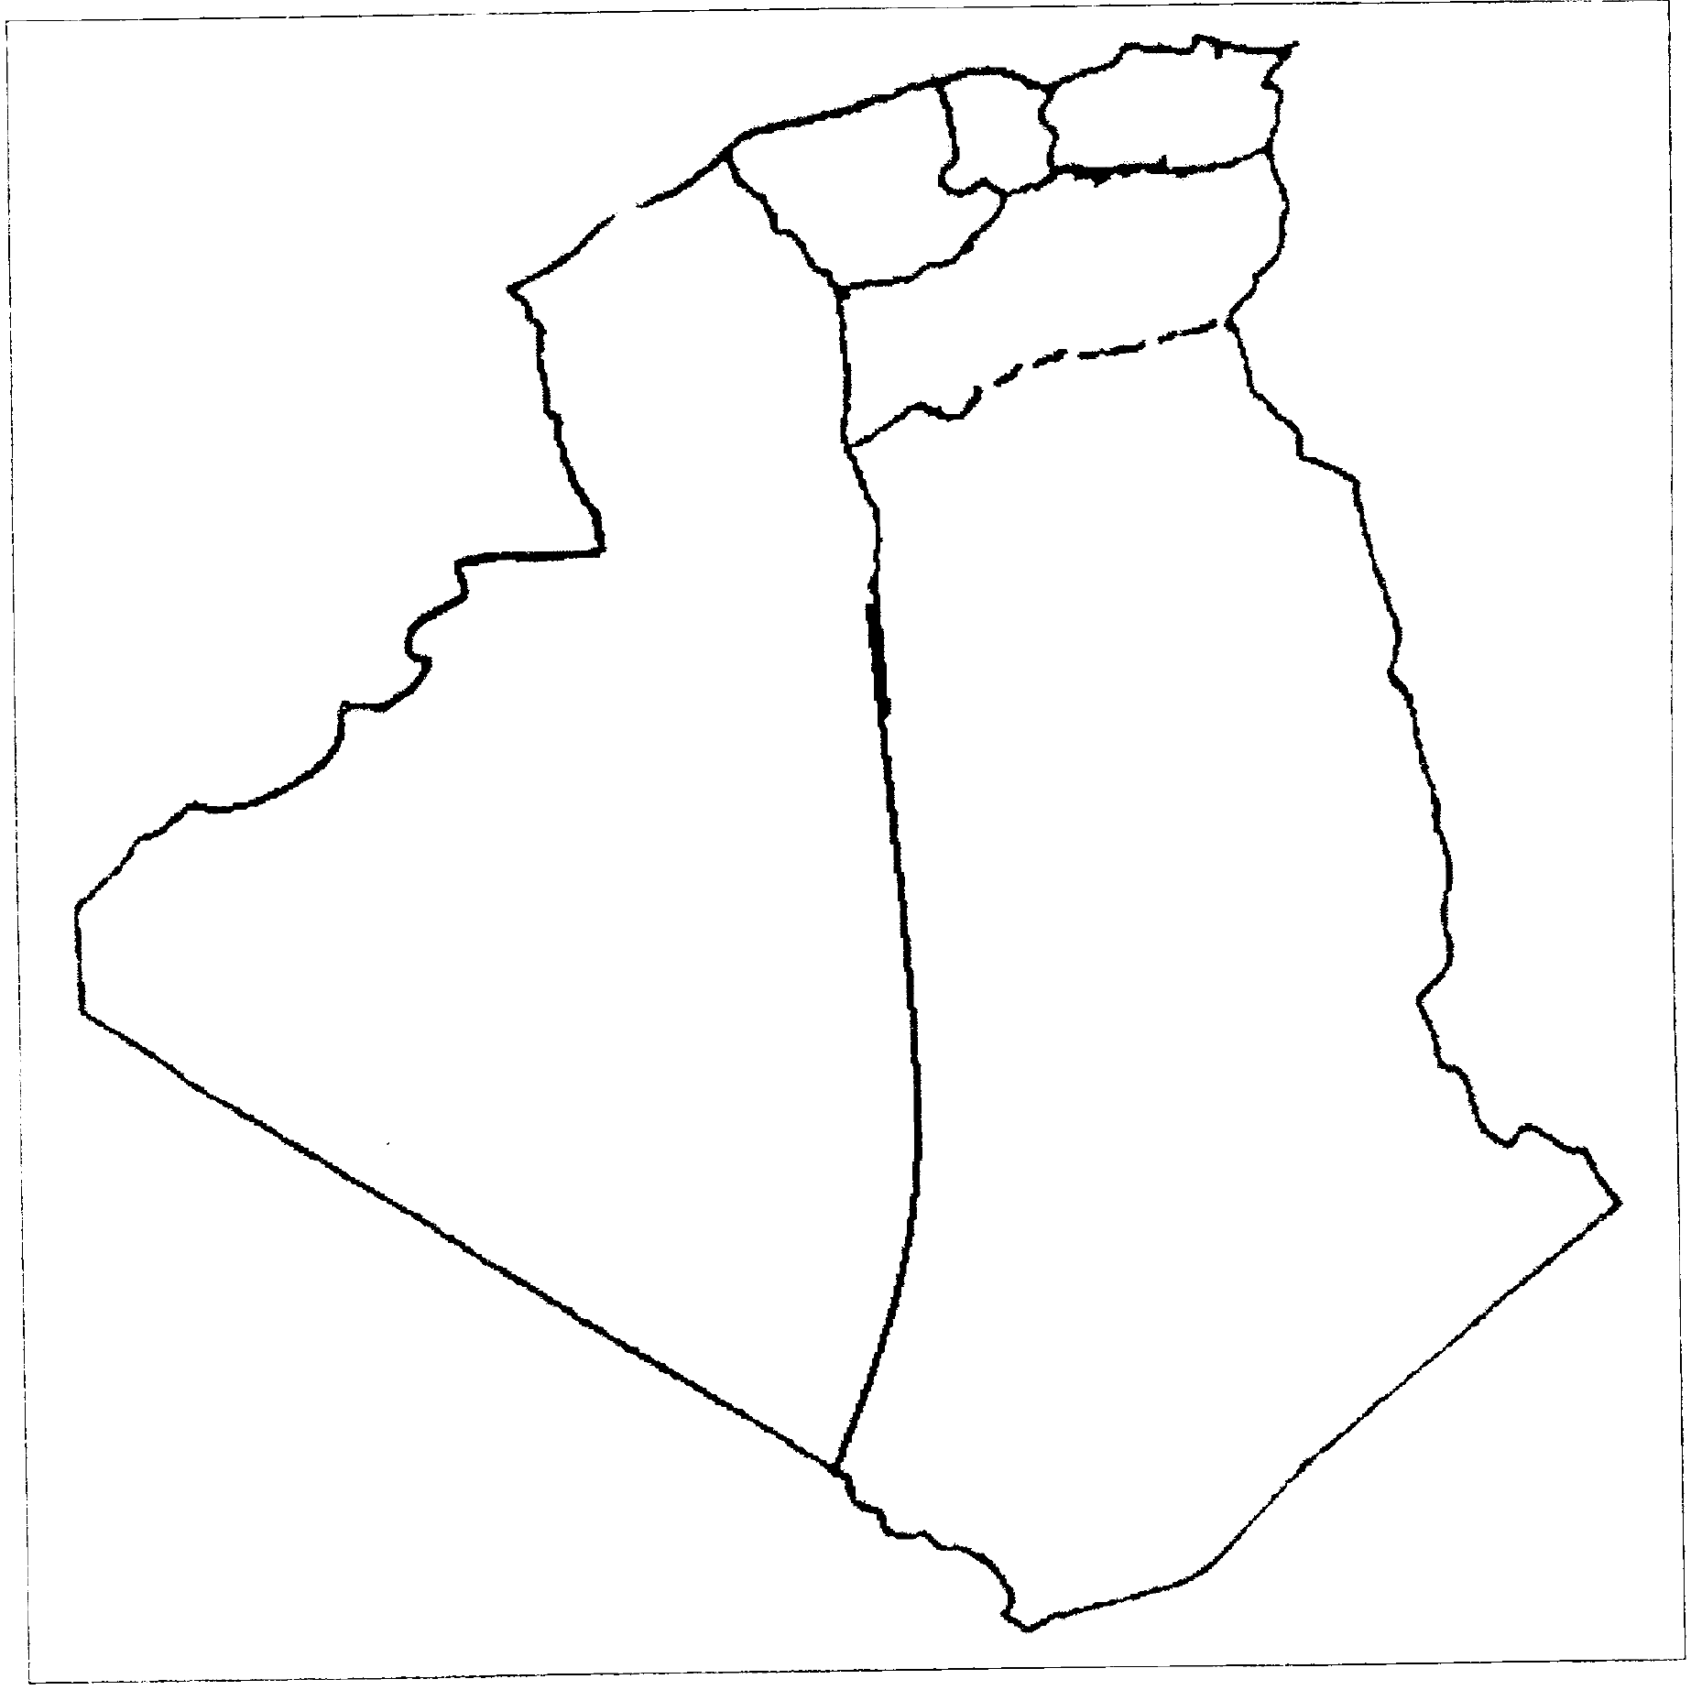
ينجز العمل على الخريطة ويعاد مع اوراق الإجابة

خريطة أوربا :توقيع الدول المنظمة للاتحاد الأوربي بين 1981 و1995
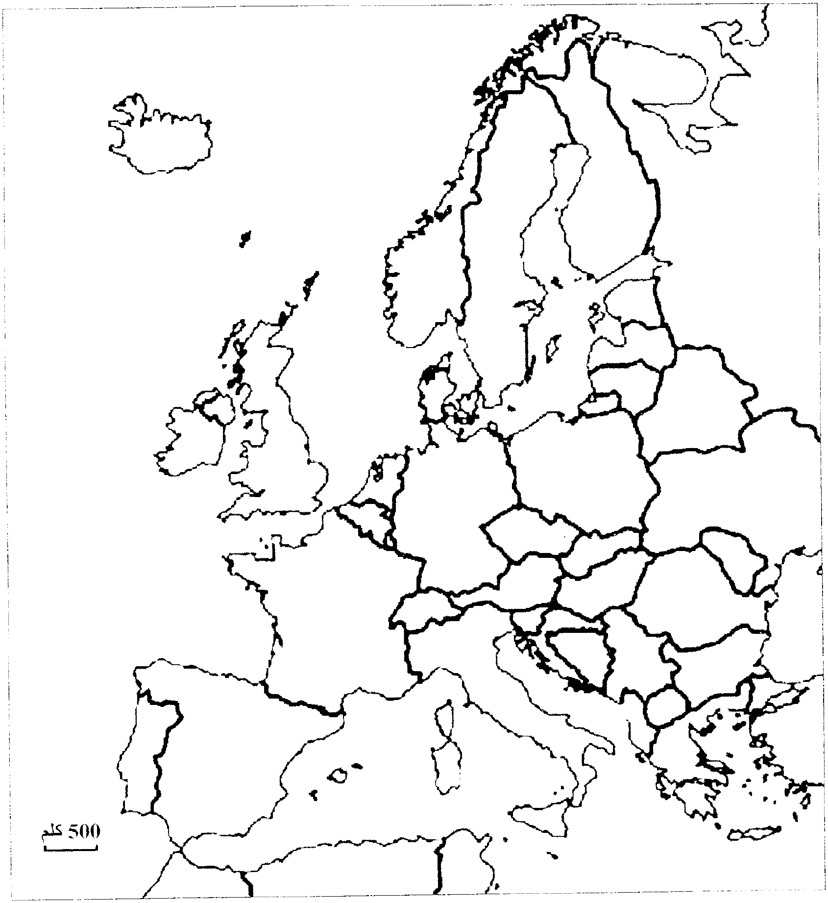

ينجز العمل على الخريطة ويعاد مع أوراق الإجابة

